Warszawa, dn. 27 marca 2024r.

BM.190.2024

ZAPROSZENIE DO SKŁADANIA OFERT w celu rozeznania rynku cen
na sprzątanie na terenie folwarku Jabłonna
z możliwością udzielenia zamówienia*

- Zamawiający:
Nazwa: Polska Akademia Nauk
Adres: Plac Defilad 1,00-901 Warszawa
NIP: 525 15 75 083
e-mail: bm@pan.pl

- Opis przedmiotu zamówienia:
Przedmiotem zamówienia jest sprzątanie na terenie folwarku Jabłonna, położonym w Jabłonnie przy ul. Instytuckiej 1 (dz.12/10).

Zakres prac do zrealizowania:
- Wycinka traw, krzewów i zarośli niepodlegających zgłoszeniu lub pozwoleniu na działce 12/10, prace pod nadzorem uprawnionego ornitologa;
- Zdjęcie zalegającego materiału na terenach utwardzonych;
- Wywóz i utylizacja pozostałości po wycince i sprzątaniu terenów utwardzonych;
- Inwentaryzacja geodezyjna terenów utwardzonych;
- Zabezpieczenie do klasy D400 wszystkich studzienek i odkrytych piwnic na terenie działki 12/10 w sposób umożliwiający swobodny przejazd po nich samochodem osobowym;
- Dostawa i montaż tymczasowej kraty w otworze bramowym folwarku umożliwiającej zamkniecie przejścia;
- Zakup materiałów do realizacji zadania;
- Sporządzenie powykonawczej dokumentacji geodezyjnej;
- Wywóz i utylizacja zbędnej ziemi i pozostałości po wycince;
- Nadzór BHP na realizacją robót;
- Zabezpieczenie terenu prac przed dostępem osób postronnych;

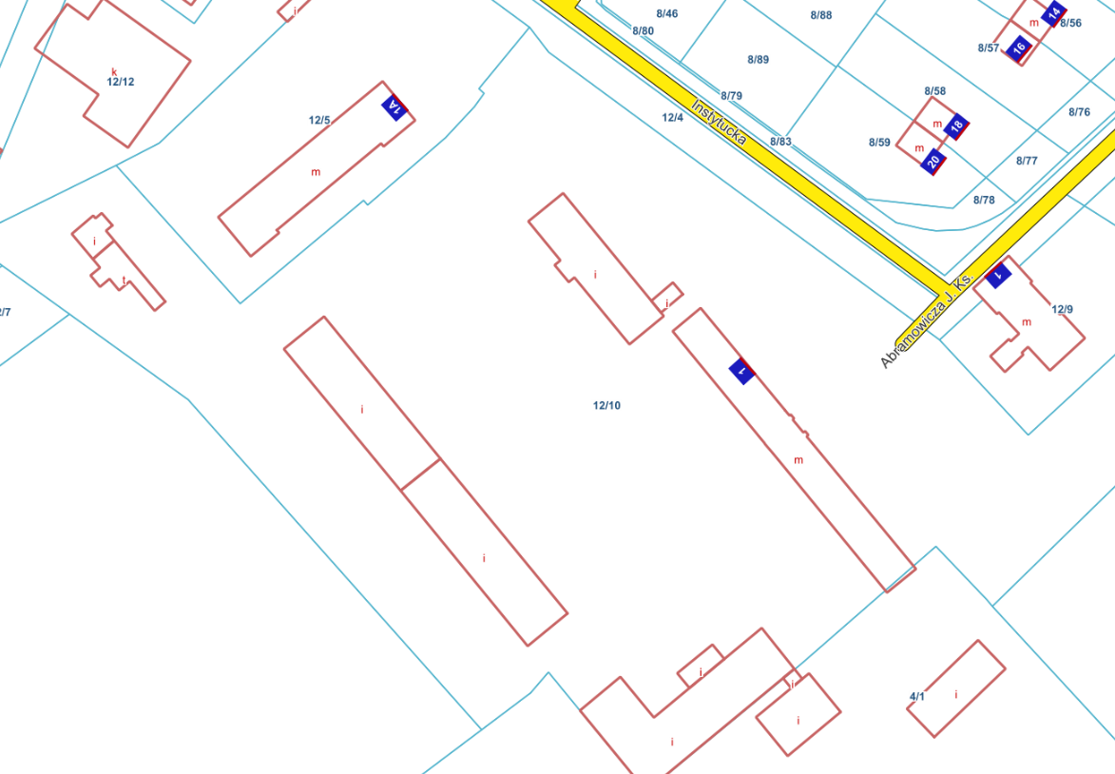
Rys.: Mapa z Geoportalu

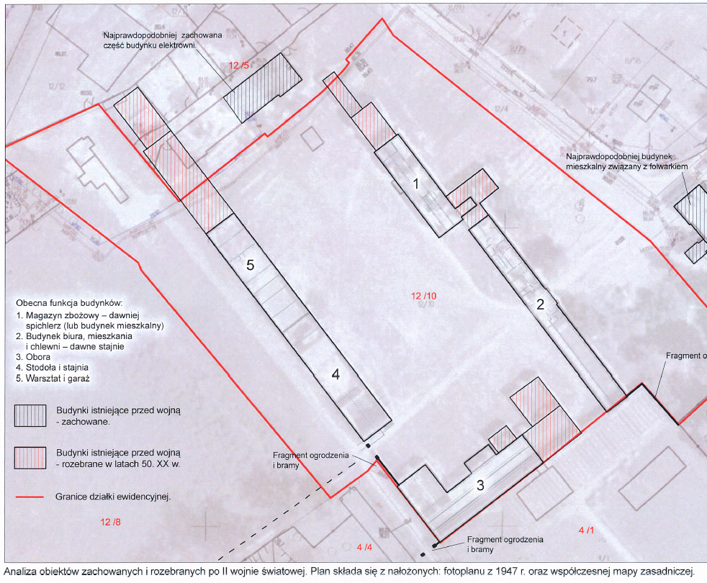

- Termin realizacji zamówienia: 30 dni kalendarzowych

- Warunki udziału w procedurze dla Wykonawców ubiegających się o zamówienie publiczne:
O udzielenie zamówienia może ubiegać się wykonawca posiadający następujące kwalifikacje i doświadczenie:
- Wykonawca oświadcza, że będzie świadczył usługi z najwyższą starannością i w sposób fachowy i terminowy.
- Wykonawca zapewni właściwą liczbę osób, celem należytego wykonania prac, które będą posiadać kwalifikacje i uprawnienia niezbędne do wykonania powierzonych im zadań.
- Wykonawca posiada aktualną polisę ubezpieczeniową/inny dokument ubezpieczenia od odpowiedzialności cywilnej w zakresie prowadzonej działalnością na wszystkie zdarzenia przez cały okres realizacji umowy, na kwotę nie mniejszą niż 500.000,00 zł.
- Wykonawca udzieli 24 - miesięcznej gwarancji na wykonane prace.
- Szczegółowe warunki współpracy określa Umowa, której wzór stanowi załącznik nr 2 do przedmiotowego zaproszenia.

- Kryteria oceny ofert:
Najniższa cena 100 %
Cena podana w ofercie zawiera wszystkie opłaty i koszty związane z wykonaniem zamówienia.

- Sposób przygotowania i złożenia oferty
Ofertę stanowi:
- „Propozycja cenowa” – Formularz ofertowy stanowi załącznik nr 1 do niniejszego Zaproszenia.
- Parafowana umowa (plik pdf).
- Kopia polisy OC.
- Aktualny odpis z ewidencji działalności gospodarczej lub KRS.

Propozycję ceny netto i brutto zgodnie z formularzem ofertowym wraz z kopią polisy OC i zaakceptowaną umową (parafa) proszę przesłać w formie elektronicznej na adres bm@pan.pl

- Termin składania ofert:
Ofertę podpisaną przez uprawnioną osobę zawierającą dokumenty o których mowa w pkt. 6 zaproszenia należy przesłać do 05.04.2024 r. do godz. 16.00, na adres e-mail: bm@pan.pl

- Informacje o sposobie komunikowania się Zamawiającego z Wykonawcami:
Zamawiający będzie się komunikował z Wykonawcami za pośrednictwem poczty elektronicznej bm@pan.pl; marcin.gdyra@pan.pl lub telefonicznie 22 182 64 01.
- Inne istotne postanowienia dotyczące warunków realizacji zamówienia:
- Zamawiający zaleca dokonania wizji lokalnej w miejscu realizacji zamówienia przed złożeniem oferty, celem obmiaru i uzyskania wszystkich niezbędnych informacji w zakresie warunków i okoliczności możliwych do wystąpienia podczas realizacji zamówienia. Wizję lokalna można przeprowadzić od poniedziałku do piątku w godz. 8:00-16:00. Oględziny będą możliwe po wcześniejszym uzgodnieniu telefonicznym lub mailowym terminu i godziny.
- Wykonawca zobowiązany będzie do uzgodnienia z Zamawiającym harmonogramu i sposobu wykonywania prac.
- Wykonawca pozostaje związany ofertą przez 30 dni (bieg terminu związania ofertą rozpoczyna się wraz z upływem terminu składania ofert).
- Zamawiający zastrzega sobie prawo negocjacji ceny złożonej oferty.
- Wykonawcy niespełniający warunków udziału określonych w pkt. 4 zaproszenia będzie wykluczony z procedury, a jego oferta będzie podlegała odrzuceniu.
- Wykonawca ma prawo złożyć tylko jedną ofertę.
- Zamawiający zastrzega sobie prawo do żądania wyjaśnień do złożonych ofert, możliwość przesłania dodatkowych pytań do ofert oraz do wezwania wykonawców do uzupełnienia złożonych ofert.
- Z Wykonawcą, który złoży ofertę z najniższą ceną zostanie zawarta umowa na realizację przedmiotu.
- Wykonawca ponosi wszystkie koszty związane z przygotowanie i przesłaniem oferty do niniejszego zaproszenia.
- Zamawiający zastrzega sobie możliwość tylko dokonania czynności szacowania wartości zamówienia na podstawie dokonanego rozeznania rynku w oparciu o złożone oferty do niniejszego Zaproszenia bez dokonania wyboru oferty i nieudzielenia zamówienia na podstawie niniejszego zaproszenia do składania ofert.
- Do niniejszego zamówienia nie mają zastosowania przepisy ustawy z dnia 11 września 2019 r. – Prawo zamówień publicznych (Dz. U. z 2023 r. poz. 1605 z późn. zm.).
- Oferta złożona w postępowaniu, przestaje wiązać w przypadku wyboru innej oferty lub zakończenia postępowania bez dokonania wyboru wykonawcy

- Klauzula informacyjna.
Zgodnie z art. 13 ust. 1 i ust. 2 Rozporządzania Parlamentu Europejskiego i Rady (UE) 2016/679 z dnia 27 kwietnia 2016 roku w sprawie ochrony osób fizycznych w związku z przetwarzaniem danych osobowych i w sprawie swobodnego przepływu takich danych oraz uchylenia dyrektywy 95/46/WE (Ogólne rozporządzenie o ochronie danych), informuje się, że:
      - Administratorem danych osobowych Wykonawcy jest Polska Akademia Nauk, Pl. Defilad 1, 00-901 Warszawa. Dane osobowe Wykonawcy zostały przekazane dobrowolnie w celach związanych z zawarciem i wykonaniem umowy i zostaną udostępnione wyłącznie podmiotom upoważnionym na podstawie przepisów prawa. Wykonawca posiada prawo dostępu do treści swoich danych oraz ich poprawiania.
      - Kontakt do Inspektora ochrony danych to adres mailowy: iod@pan.pl.
      - Dane osobowe Wykonawcy będą przetwarzane, gdyż jest to konieczne w celu zawarcia i realizacji umowy o i odbywa się na podstawie tej umowy (art. 6 ust. 1 lit b) RODO
      - Dane osobowe Wykonawcy nie będą przekazywane do państwa trzeciego/organizacji międzynarodowej.
      - Dane osobowe Wykonawcy będą przetwarzane i przechowywane do momentu ustania obowiązku prawnego wynikającego z przepisów prawa.
      - Wykonawca ma prawo dostępu do treści swoich danych oraz prawo do ich sprostowania, usunięcia (o ile jest to prawnie dopuszczalne), ograniczenia przetwarzania, prawo do przenoszenia danych, prawo wniesienia sprzeciwu.
      - Wykonawca ma prawo wniesienia skargi do Prezesa Urzędu Ochrony Danych Osobowych, gdy uzna, że przetwarzanie jego danych osobowych narusza przepisy Ogólnego Rozporządzenia o ochronie danych osobowych z dnia 27 kwietnia 2016 roku.
      - Dane osobowe Wykonawcy nie będą przetwarzane w sposób zautomatyzowany, w tym również w formie profilowania.

- Podstawy wykluczenia z postępowania
1. Zamawiający przewiduje wykluczenie Wykonawcy na podstawie art. 7 ust. 1 pkt 1-3 ustawy z dnia 13.04.2022 r. o szczególnych rozwiązaniach w zakresie przeciwdziałania wspieraniu agresji na Ukrainę oraz służących ochronie bezpieczeństwa narodowego (Dz. U. 2023 poz. 1497 z późn. zm.).
2. Z postępowania o udzielenie zamówienia wyklucza się:
1) Wykonawcę oraz uczestnika konkursu wymienionego w wykazach określonych w rozporządzeniu Rady (WE) nr 765/2006 z dnia 18 maja 2006 r. dotyczącego środków ograniczających w związku z sytuacją na Białorusi i udziałem Białorusi w agresji Rosji wobec Ukrainy (Dz. Urz. UE L 134 z 20.05.2006, str. 1, z późn. zm. 3), zwanego dalej „rozporządzeniem 765/2006” i rozporządzeniu Rady (UE) nr 269/2014 z dnia 17 marca 2014 r. w sprawie środków ograniczających w odniesieniu do działań podważających integralność terytorialną, suwerenność i niezależność Ukrainy lub im zagrażających (Dz. Urz. UE L 78 z 17.03.2014, str. 6, z późn. zm. 4), zwanego dalej „rozporządzeniem 269/2014” albo wpisanego na listę prowadzoną przez ministra właściwego do spraw wewnętrznych, zwaną dalej „listą”, na podstawie decyzji w sprawie wpisu na listę rozstrzygającej o zastosowaniu środka, o którym mowa w art. 1 pkt 3 w/w ustawy;
2) Wykonawcę oraz uczestnika konkursu, którego beneficjentem rzeczywistym w rozumieniu ustawy z dnia 1 marca 2018 r. o przeciwdziałaniu praniu pieniędzy oraz finansowaniu terroryzmu (Dz. U. z 2023 r. poz. 1124) jest osoba wymieniona w wykazach określonych w rozporządzeniu 765/2006 i rozporządzeniu 269/2014 albo wpisana na listę lub będąca takim beneficjentem rzeczywistym od dnia 24 lutego 2022 r., o ile została wpisana na listę na podstawie decyzji w sprawie wpisu na listę rozstrzygającej o zastosowaniu środka, o którym mowa w art. 1 pkt 3 w/w ustawy;
3) Wykonawcę oraz uczestnika konkursu, którego jednostką dominującą w rozumieniu art. 3 ust. 1 pkt 37 ustawy z dnia 29 września 1994 r. o rachunkowości (Dz. U. z 2023 r. poz. 120) jest podmiot wymieniony w wykazach określonych w rozporządzeniu 765/2006 i rozporządzeniu 269/2014 albo wpisany na listę lub będący taką jednostką dominującą od dnia 24 lutego 2022 r., o ile został wpisany na listę na podstawie decyzji w sprawie wpisu na listę rozstrzygającej o zastosowaniu środka, o którym mowa w art. 1 pkt 3 w/w ustawy.

Załączniki do Zaproszenia:
- Formularz ofertowy
- Wzór umowy

